Полицейские Северного округа совместно с членом Общественного совета при УВД по САО провели профилактическую беседу с подростками
01.08.2022
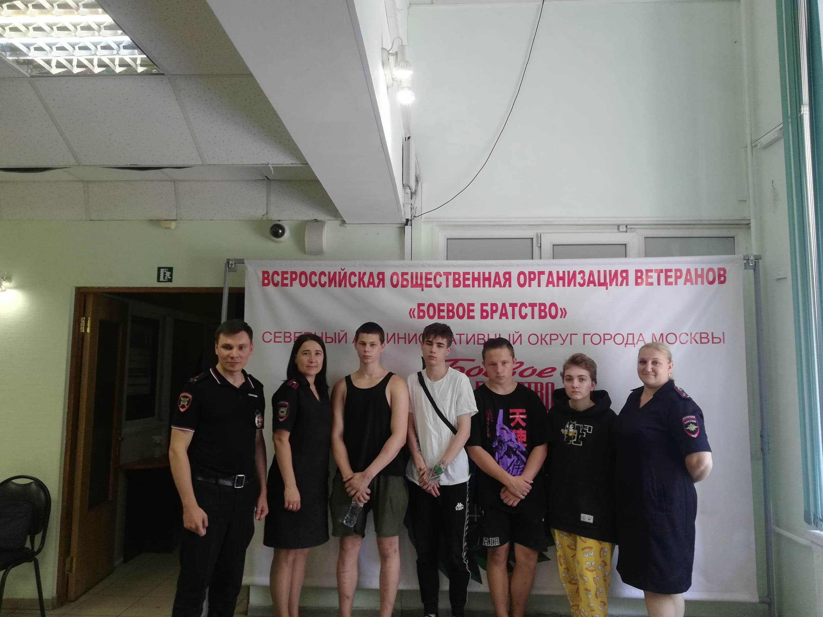
Сотрудники ГИБДД и подразделения по делам несовершеннолетних
Тимирязевского района Северного округа совместно с представителем
Общественного совета при УВД по САО Владимиром Носовым провели
встречу с ребятами Тимирязевского района.
Госавтоинспекторы УВД по САО рассказали присутствующим о
необходимости неукоснительно соблюдать Правила дорожного движения, а
также о безопасных способах перехода через дорогу.
Сотрудники ПДН напомнили ребятам об опасностях на улице и в школе, а
также об осторожности в различных жизненных ситуациях.
Представитель Общественного совета при УВД по САО Владимир Носов в
свою очередь рассказал об истории Российской полиции и интересных
фактах из собственного опыта.
Пресс-служба УВД по САО

Адрес страницы: http://begovoy.mos.ru/safety/atc-cao-reports/detail/10967132.html
Управа района Беговой города Москвы

